拉格朗日乘子法

1. 拉格朗日乘数法是一种寻找多元函数在其变量受到一个或多个条件的约束时的极值的方法。
2. 简单理解，就是我们在给定约束条件的前提下，求其最大或最小值。假设当前只有一个约束条件。

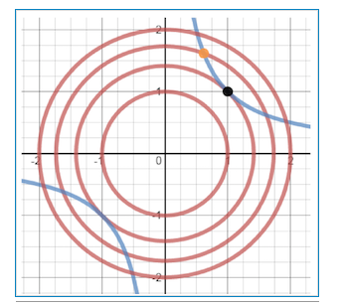

越靠近原点，值越小，这些圆是等高线，同一个圆上的值是相同的。蓝色代表我们的约束条件。如果现在处于橙色点的位置，因为这个点不是最低的，接下来我们会走到黑色的点，此时没我们发现没有办法继续前进了，因为这个时候再沿着蓝色的线走的话，离最低点会越来越远。我们可以基本认为黑色的这个点时蓝色线上的最低点。

3. 拉格朗日认为相切才能找到最低点。根据拉格朗日乘子法的定义，这是一种寻找极值的策略，换句话说，该方法并不能保证找到的一定是最低点或者最高点。事实上，它只是一种寻找极值点的过程，而且，拉格朗日乘子法找到的切点可能不只一个（也就是上面的方程组可能找到多个解）。